6 класс. Математика. Задание на 27 апреля. Урок 2
Тема занятия: Построение точки по её координатам, определение координат точки на плоскости..
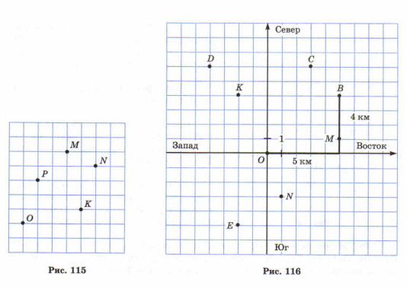
Перерисовать в тетрадь. Выписать все точки. Например Е(-2, -5)
Запомните первое число -2 это абцисса точки Е второе – ордината Е
Откройте учебник на странице 236. Глава 9. Координаты на плоскости. П. 45.

Домашнее задание. Читать п.45 Выполнить № 1417
Выполненное задание отправлять через WhatsApp

